2013機械與機電工程學系 暑期機械營
- 接待學員:
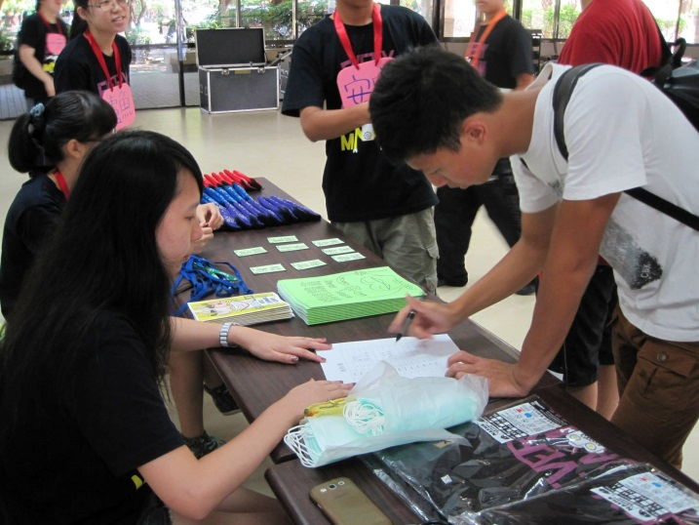
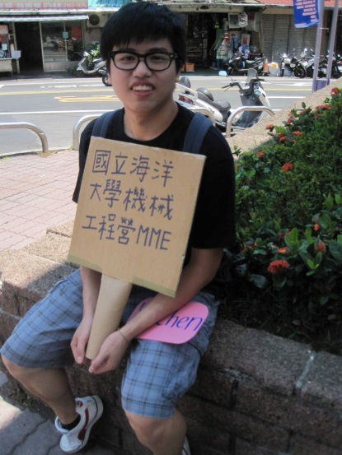
工作人員在校門口等待學員們的到來與在展示廳簽名報到

- 開幕式:
主持人生動的演出還有值星官宣示營期間的安全守則
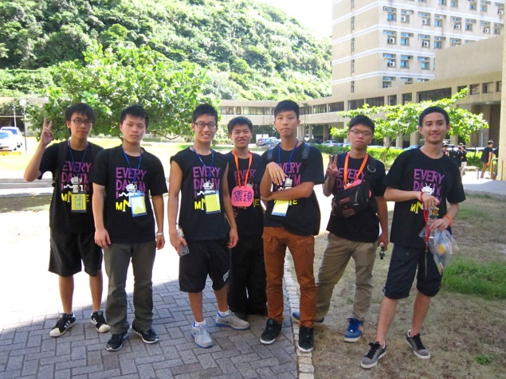
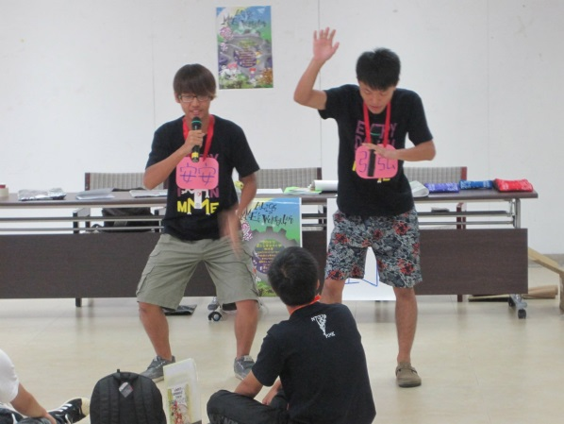
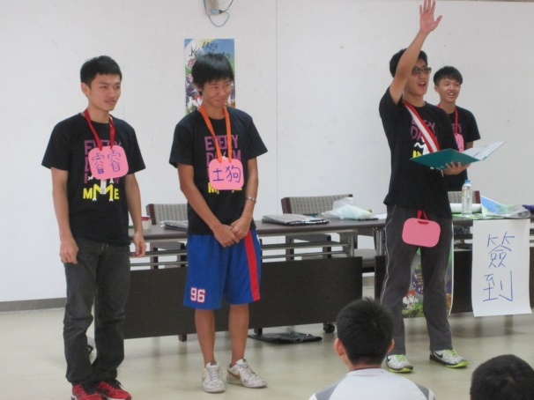
- 介紹校園:
詳細的介紹海大歷史、校園與周邊環境

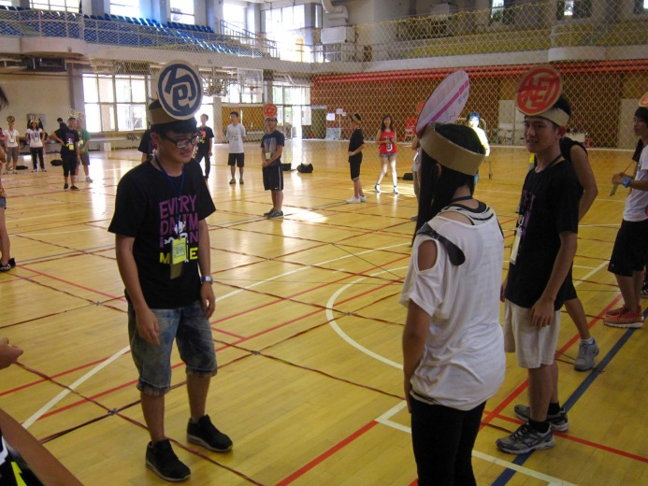
- 團康遊戲:
與海資系共同遊戲互動，藉由遊戲讓學員融入營隊生活

- 闖關活動:
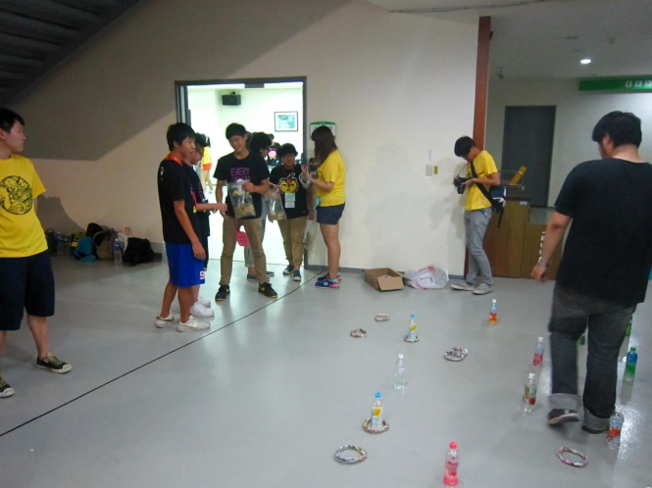
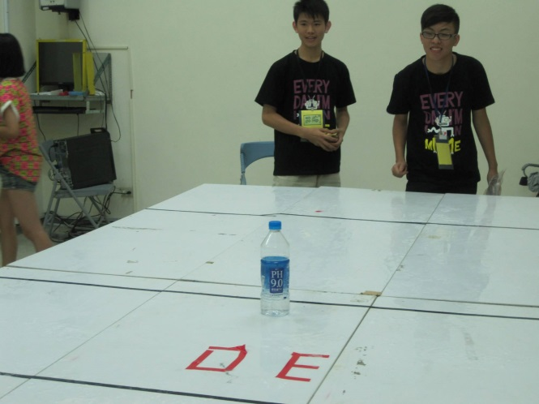
在闖關的過程中增進團隊間的默契

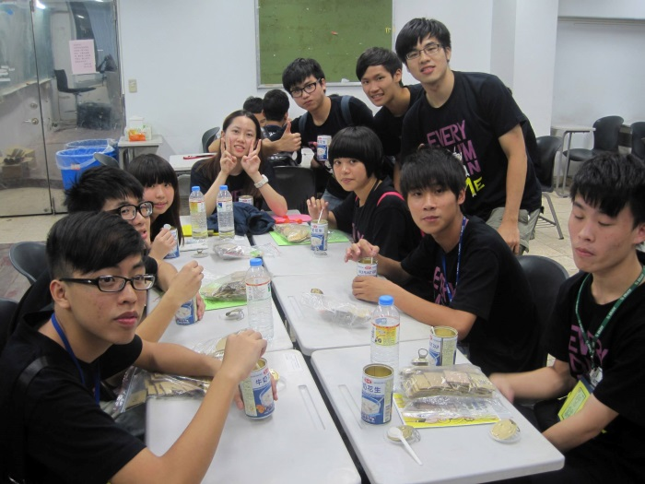
- 晚間消夜與晚會帶動跳練習:
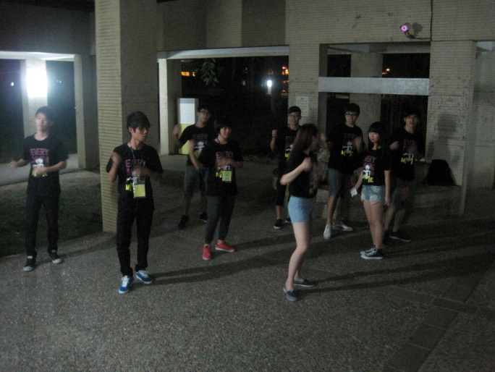
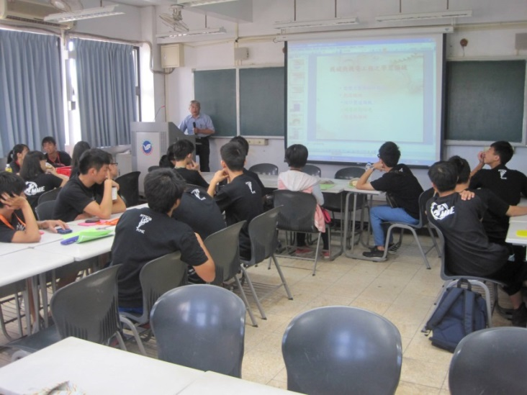
- 機械系簡介:
藉由系主任生動的介紹海大機械系與機械領域相關發展，讓學員們認識機械系

- 自控組教學:
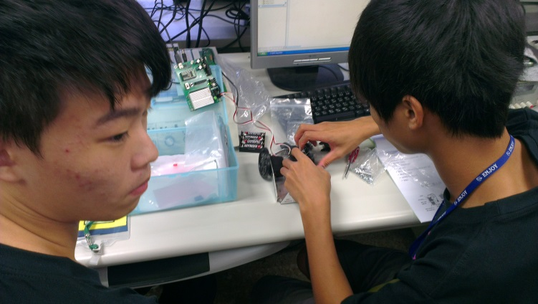
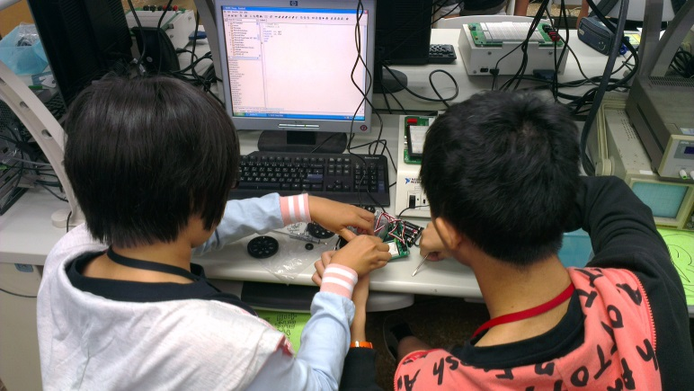
介紹記憶體與程式碼，搭配自走車增進課程趣味性

- RPG遊戲:
藉由各小組在校園裡尋找關主解任務，認識校園並增進團隊默契
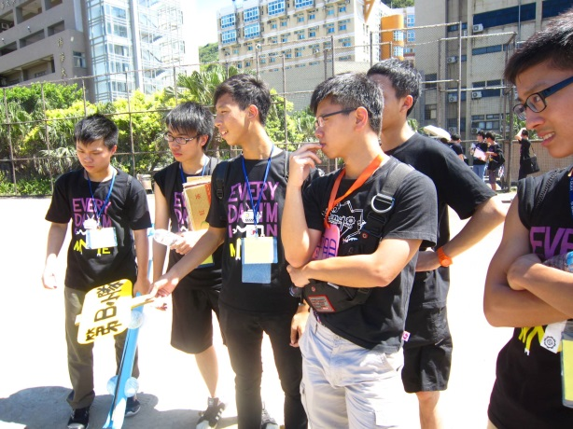
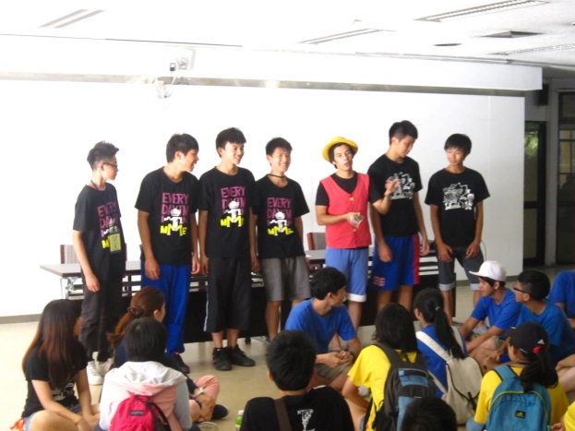
- 食字路口:
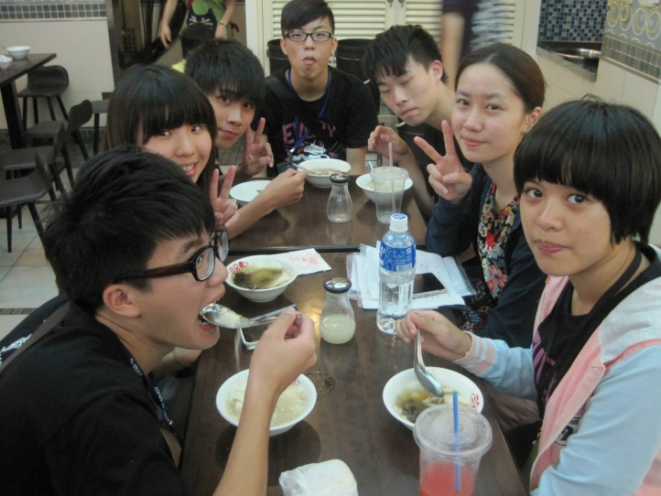
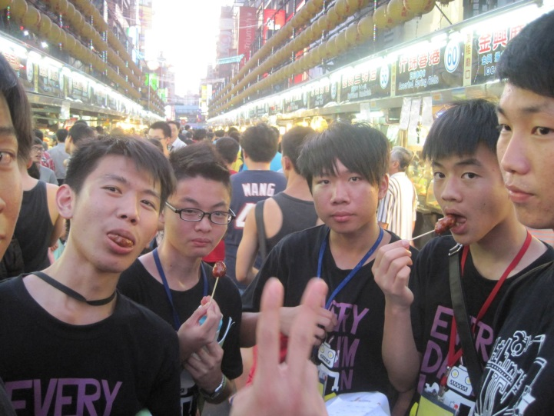
帶學員至基隆廟口，參觀基隆市區，並品嘗基隆美食

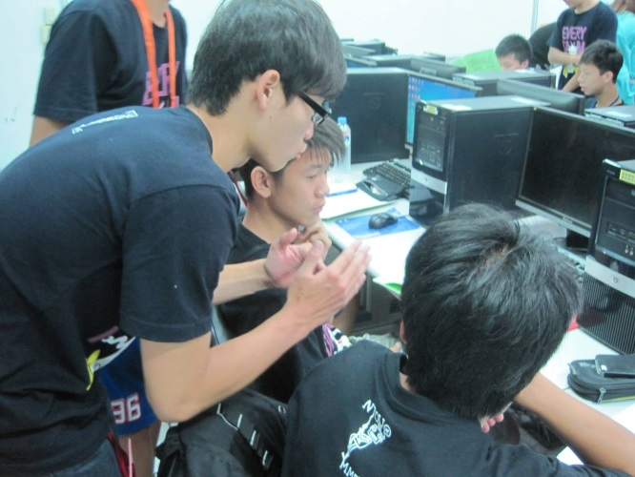
- solidwork與基本圖學介紹: 介紹製圖的概念與軟體應用
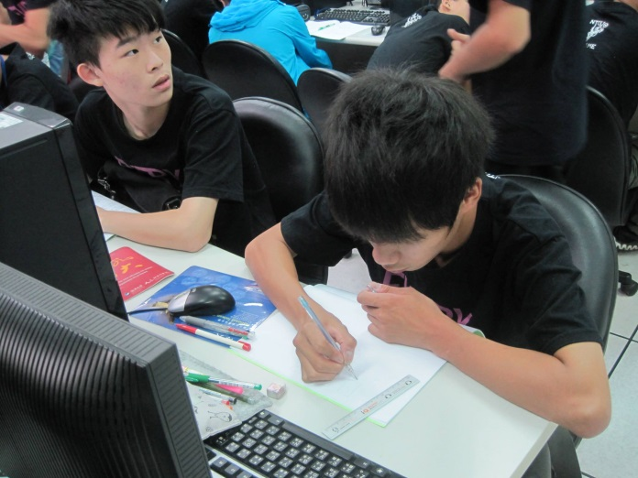
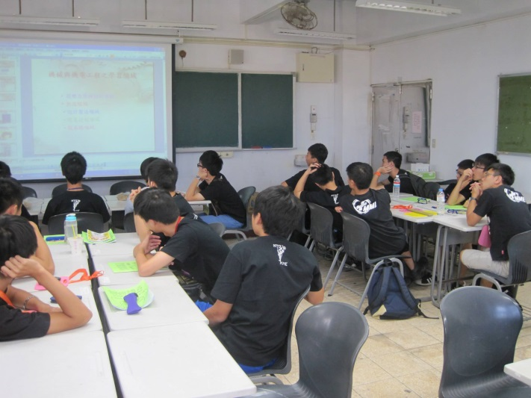
- 熱流組教學:
熱流組介紹與參觀熱流組風洞實驗室和引擎設備

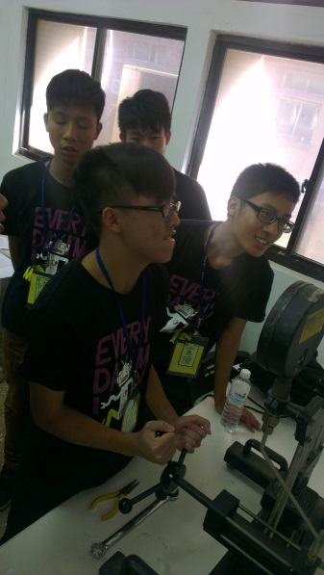
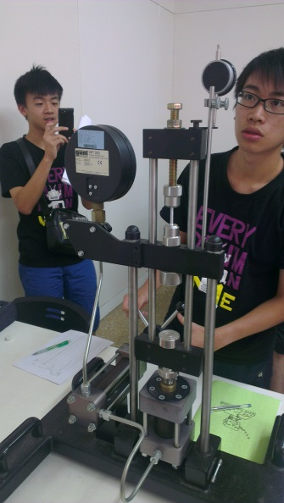
- 固力組教學:
認識固力組與拉伸實驗

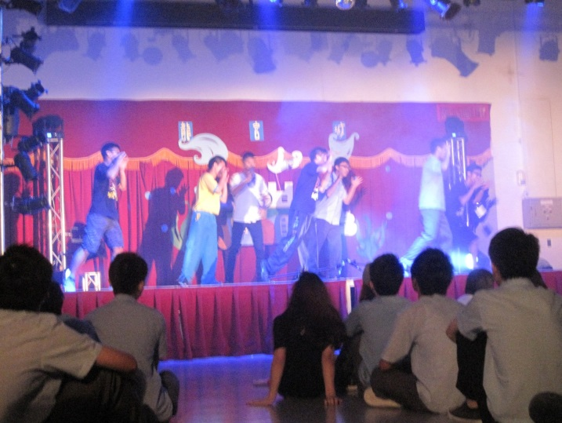
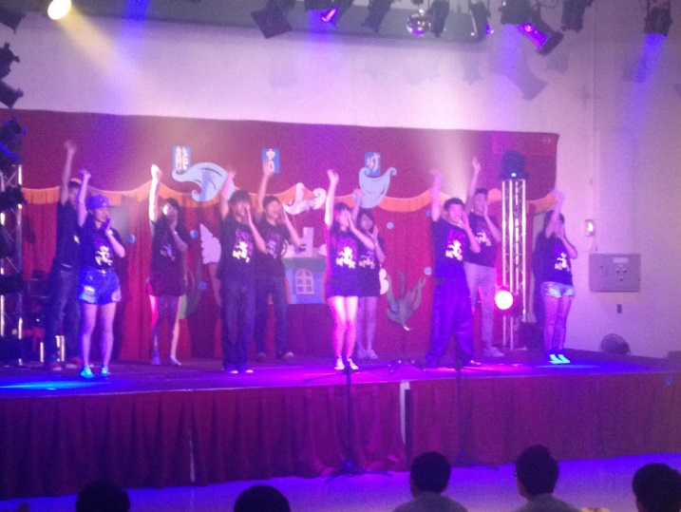
- 制服晚會:
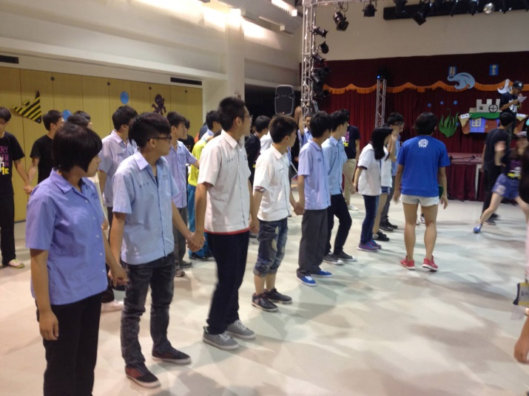
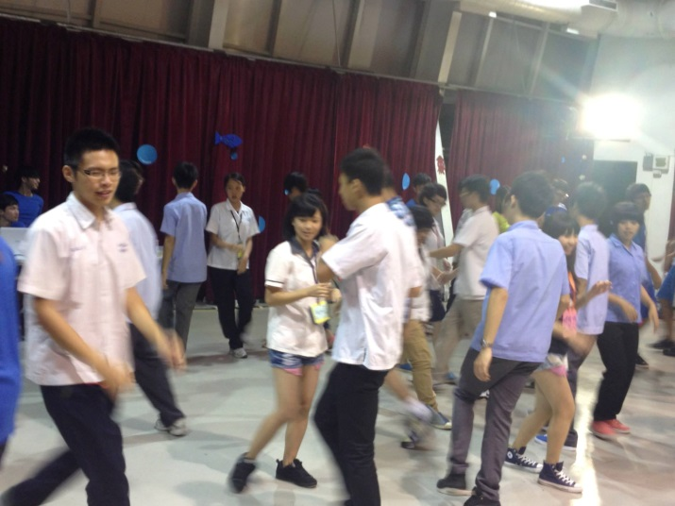

- 消夜與感性時間:因颱風提前一天結束，大家都十分不捨
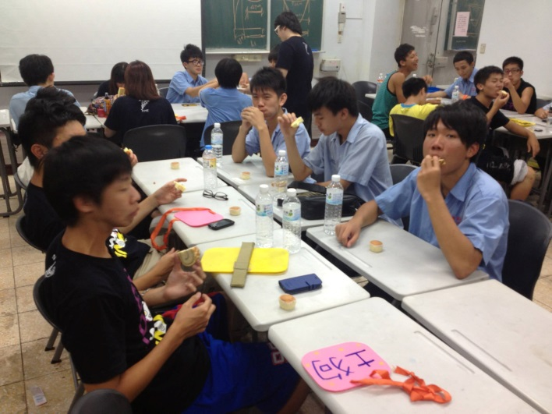

- 小成發:來到機械營的感想與成果發表
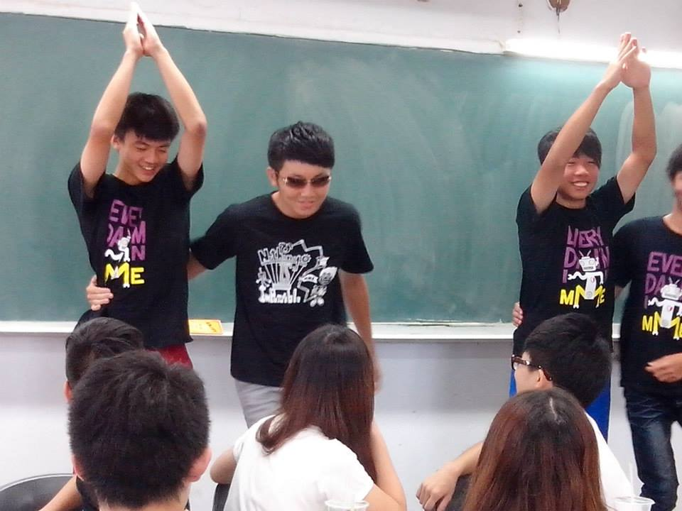

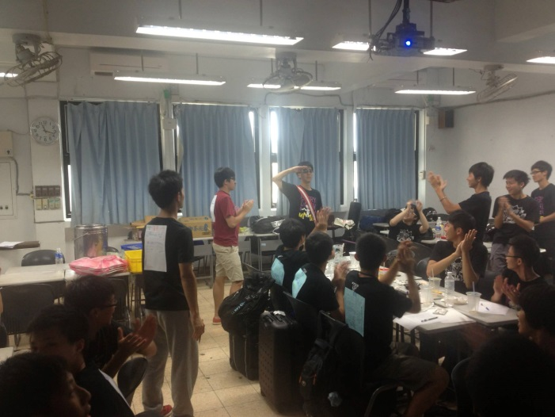
- 閉幕式:這四天的歷程一幕幕的呈現在螢幕上讓大家回味
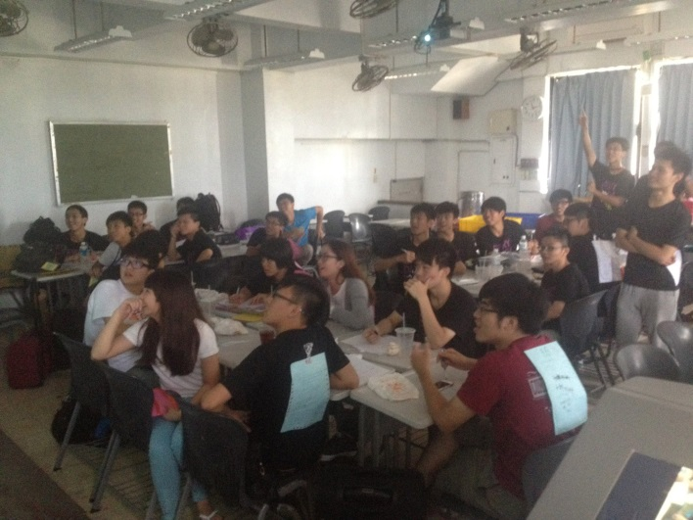
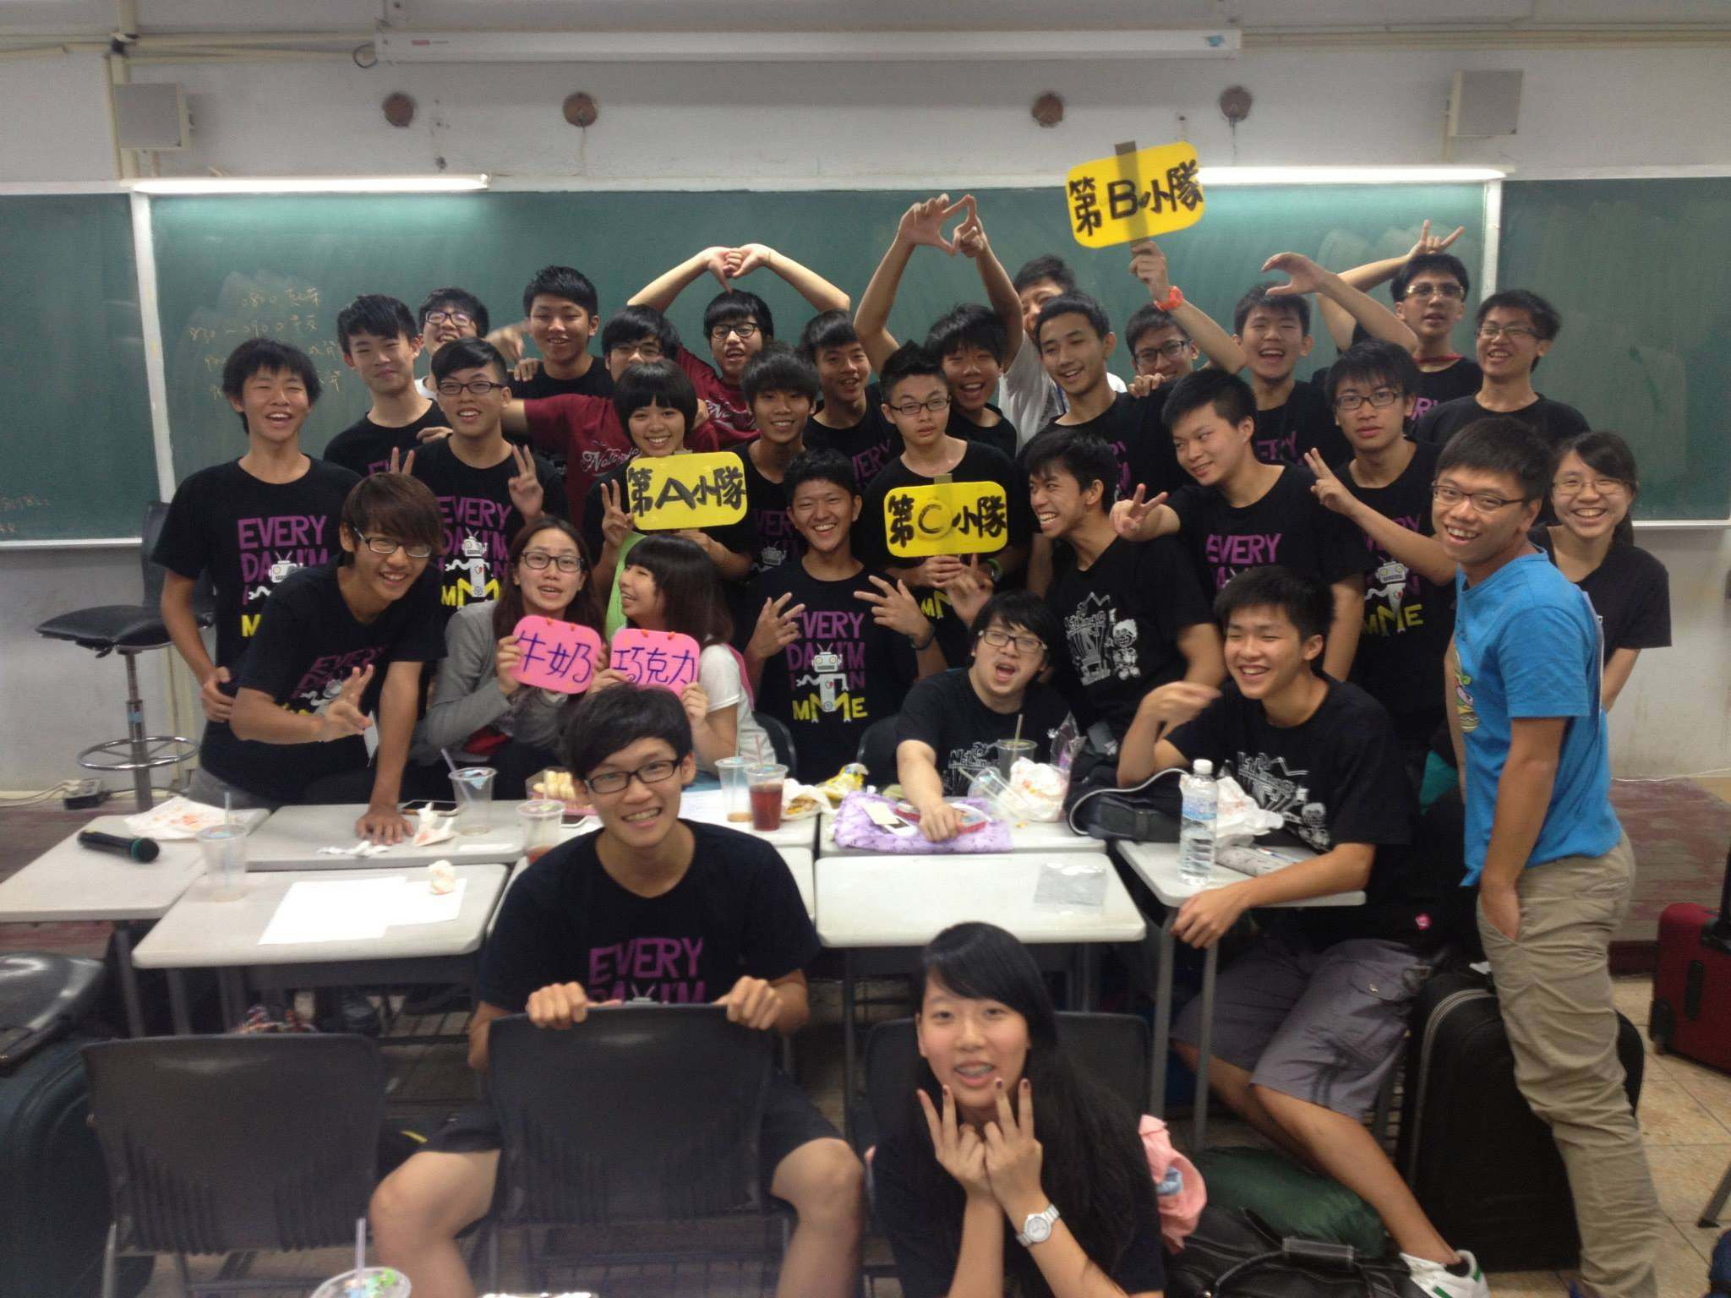
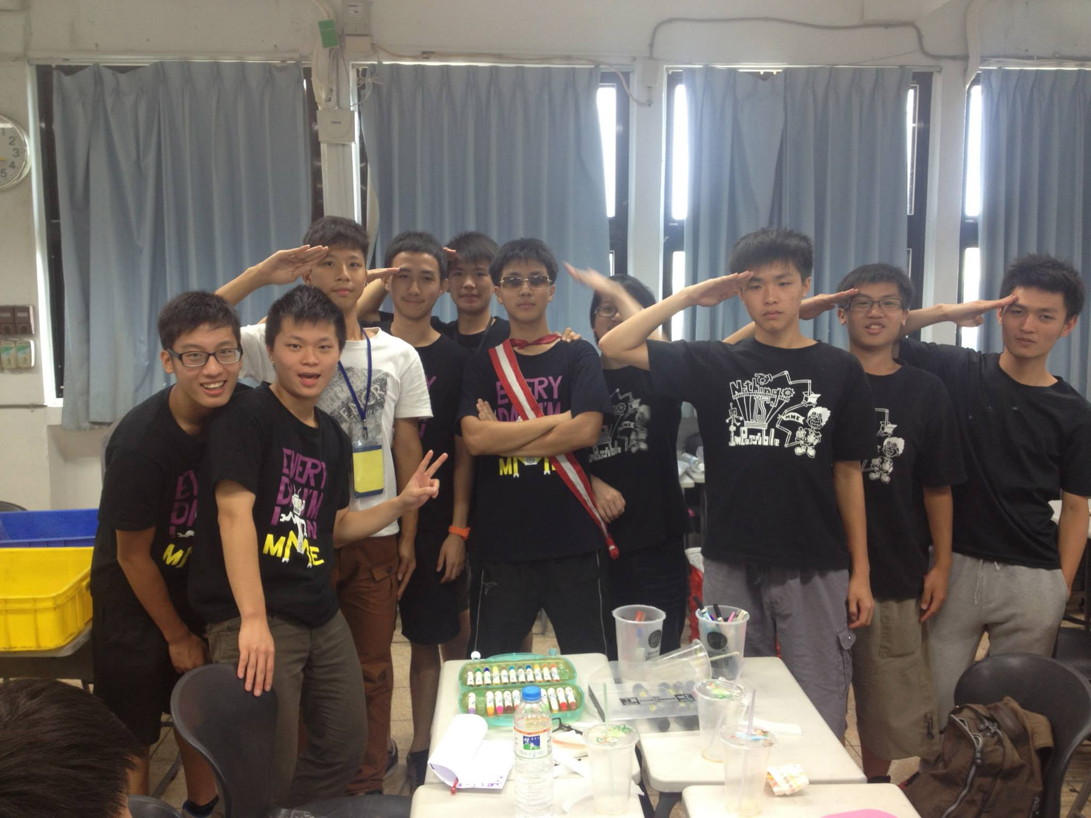
18.營隊圓滿落幕:

